Итоговая информация
о проведении Недели правовых знаний
декабрь 2019

Цель: воспитание правовой грамотности учащихся в соответствии с законодательством РФ
Задачи:
- создать условия для размышления детей о человеческих ценностях;
- развести понятия «права» и «обязанности», повысить мотивацию к их соблюдению;
- формировать уважительное отношение друг к другу.

В рамках Недели правовых знаний в школе проведено несколько значимых мероприятий:
Дата | Мероприятие
23.12.2019 | Торжественное открытие Недели правовых знаний. Тематический КВН для учащихся 4 – 9 классов
24.12.2019 | Открытое внеклассное занятие по обществознанию для учащихся 5 – 9 классов
24.12.2019 | Оформление тематических буклетов.
25.12.2019 | Круглый стол «Проступок. Правонарушение. Преступление» с участием инспектора ПДН
25.12.2019 | Анкетирование старшеклассников и последующее обсуждение результатов «Правовая ответственность несовершеннолетних»
23 – 25.12.2019 | Просмотр мультфильмов на переменах «Права детей»
23 – 25.12.2019 | Проведение ежедневных пятиминуток на тему: «Права и обязанности учащихся, закреплённые в Уставе школы»
26.12.2019 | Конкурс раскрасок среди учащихся начальной школы «Права детей»
27.12.2019 | Закрытие Недели: тематическая линейка. Оформление итогов Недели на сайт школы.

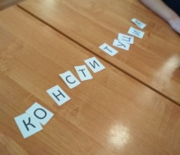
Началась Неделя с торжественного открытия. Ребятам озвучены цели и задачи, а также план проведения мероприятий, в игровой форме проведено знакомство с Конституцией РФ, Конвенцией о правах ребенка и Декларацией прав человека. А для успешного закрепления полученных знаний объявлен конкурс веселых и находчивых, где соревновались девочки и мальчики 4 – 9 классов.
Ребята активно работали над выполнением заданий Айболита и его друзей-зверей:
- отвечали на вопросы литературной викторины «Права сказочных героев»;
- находили иллюстрации с нарушениями прав детей в литературных произведениях;
- разгадывали тест;
- собирали тематические пазлы и даже угадывали и пели детские песни, пытаясь связать их с правовой тематикой.

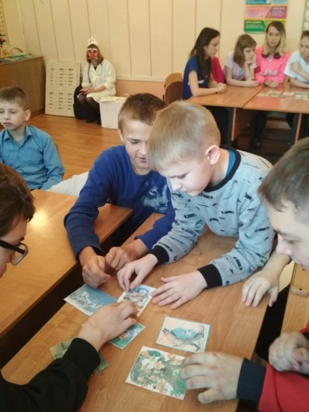
Не забыли на этом мероприятии повторить и обязанности детей.

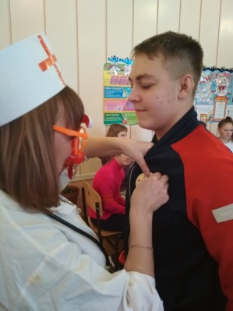
Наибольшую активность проявили Матвей Аксентиев, Маша Худолей, Сергей Жихарский (4 кл.), Кирилл Смирнов, Лиза Сафонова (5 кл.), Данил Малеванкин, Майя Сосновская (8 кл.), Алена и Яна Андреевы, Данил Кривощапов (9 кл.)

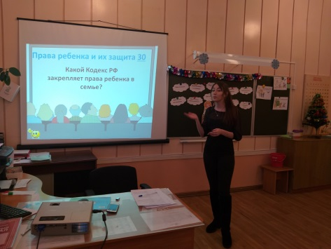
24 декабря учитель Рогозникова А.А. встречала учащихся 7 – 9 классов на игровой площадке шоу по мотивам телепередачи «Своя игра».
Вопросы были нелегкими, но Ангелина Алексеевна продумала серию направляющих подсказок и в течение игры поддерживала ребят, учитывая индивидуальные возможности каждого. Здесь лучшими были Алена Андреева (9 кл.), Сергей Нестеренко (8 кл.), Яна Андреева и Данил Кривощапов (9 кл.).
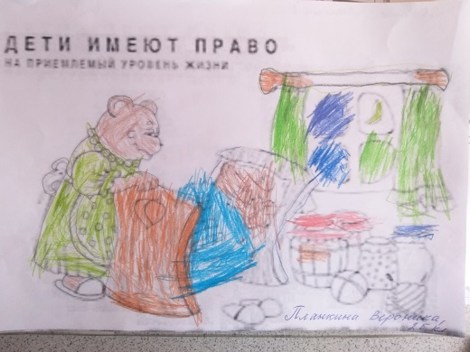
Учащиеся начальных классов приняли активное участие в конкурсе раскрасок. Наиболее массово включились в эту работу дети 1а класса (классный руководитель Дудина Н.А.), 2а класса (Мантур М.В.), 2б класса (Дмитроченко М.П.).
На переменах учащиеся смотрели мультфильмы правовой тематики, на классных часах повторили права и обязанности школьников, закрепленные в Уставе ОУ. Социальный педагог Шалагина О.А. провела анкетирование подростков «Правовая ответственность несовершеннолетних».
Выпущены и распространены тематические буклеты.

Руководитель МО учителей-предметников Побережнюк И.Г.

